Информация к проекту решения по заявлению:
1.20. Донцова Е. В.
Земельный участок: кадастровый номер 54:35:031590:11;
местоположение: обл. Новосибирская, г. Новосибирск, ул. Орловская;
Заельцовский район
площадь 422 кв.м.;(планшет 8130).
Зонирование: Зона застройки индивидуальными жилыми домами (Ж-6)
Заявленные требования: ) в части уменьшения минимального отступа от границ земельного участка с 3 м до 2,2 м со стороны пер. Таганрогского.
Обоснование согласно заявлению: связи с тем, что размер земельного участка меньше установленного градостроительным регламентом минимального размера земельного участка
Планируется: завершение строительства индивидуального жилого дома

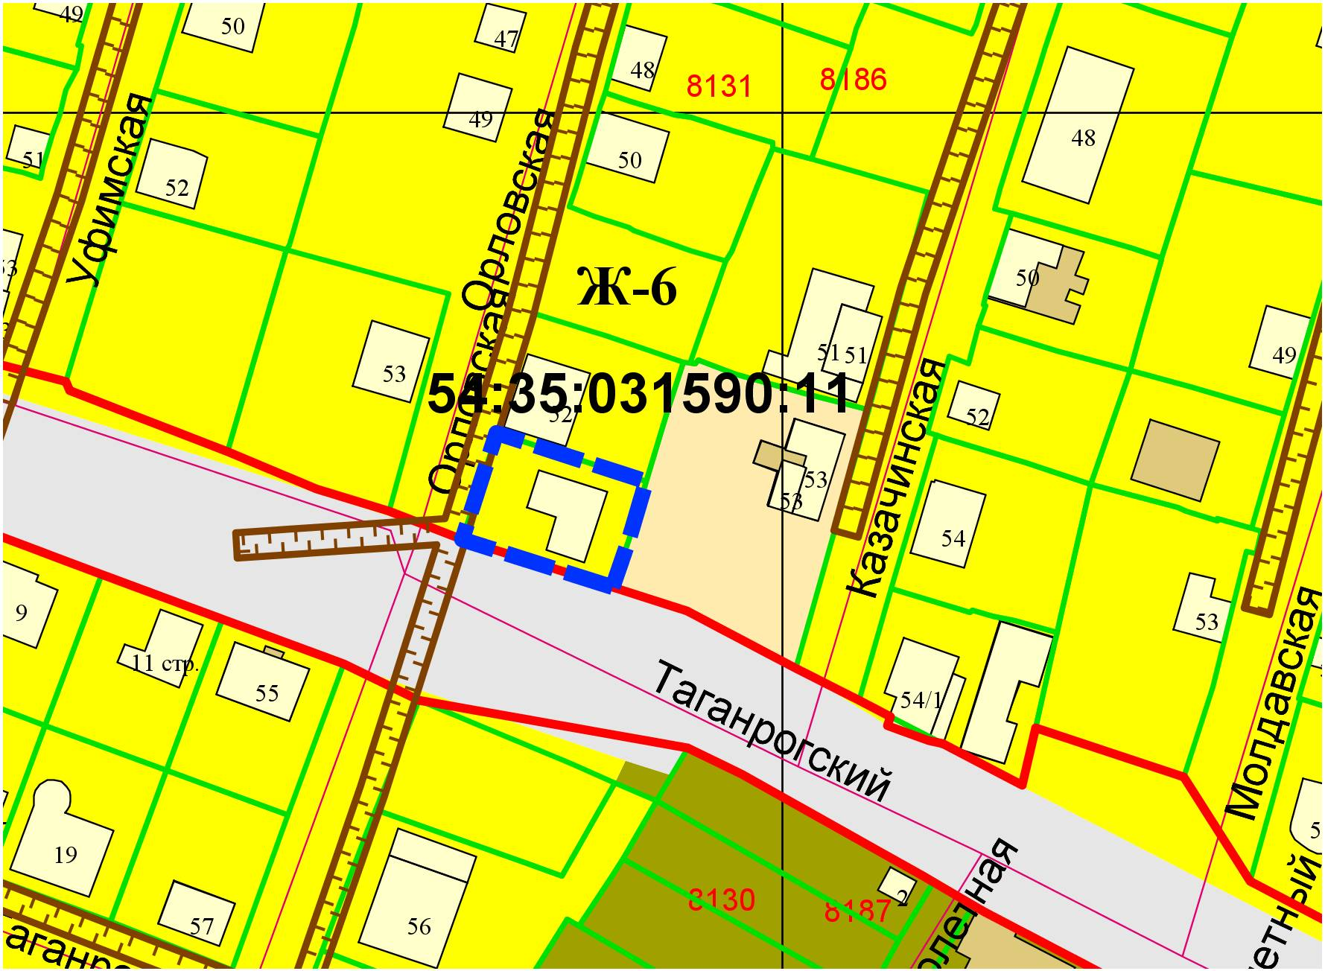
2,2м

